Министерство науки и высшего образования Российской Федерации
федеральное государственное автономное образовательное учреждение высшего образования
“НАЦИОНАЛЬНЫЙ ИССЛЕДОВАТЕЛЬСКИЙ УНИВЕРСИТЕТ ИТМО”

Факультет | Программной Инженерии и Компьютерной Техники
Направление подготовки (специальность) | Программная инженерия
Дисциплина | Системы Искусственного Интеллекта

Лабораторная работа 5
“Деревья решений”
ОТЧЕТ

Выполнил студент: | Поленов Кирилл Александрович (413041)
Группа: | P3313
Преподаватель: | Болдырева Елена Александровна (157150)

г. Санкт-Петербург
2025
Содержание
ИНДИВИДУАЛЬНОЕ ЗАДАНИЕ 2
ОТЧЕТ О ХОДЕ ВЫПОЛНЕНИЯ 2
ЗАКЛЮЧЕНИЕ 13

ИНДИВИДУАЛЬНОЕ ЗАДАНИЕ
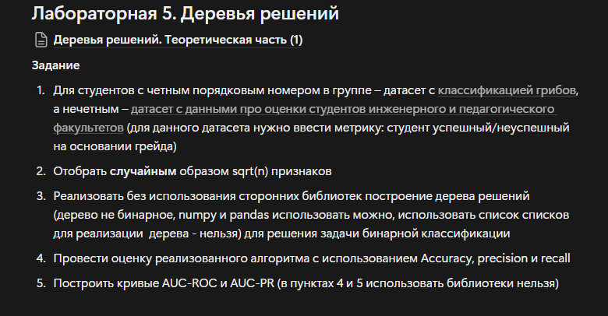

Введение
Цель данной лабораторной работы — реализовать собственный алгоритм построения дерева решений без использования сторонних библиотек машинного обучения, применить его к датасету об успеваемости студентов, а также оценить качество классификации по метрикам Accuracy, Precision, Recall, AUC-ROC и AUC-PR.
Для данного датасета была введена бинарная метка «успешный / неуспешный студент» на основании столбца GRADE:
студент считается успешным, если его оценка GRADE ≥ 3, иначе — неуспешным.
Описание метода
Идея метода состоит в последовательном разбиении выборки на более однородные подмножества с помощью проверок по признакам вида:
«Если значение признака Xᵢ = a, то переход в левую ветвь, иначе — в правую».
На каждом шаге выбирается признак, который даёт наибольший прирост информации, то есть уменьшение энтропии. Энтропия в свою очередь это количество «хаоса» в группе.
Процесс продолжается, пока не достигнуты условия остановки — максимальная глубина дерева, минимальное количество объектов в узле или одинаковая принадлежность всех объектов к одному классу.
Каждый лист дерева хранит вероятность принадлежности объекта к классу «успешный студент».
При предсказании новое наблюдение проходит по веткам дерева до листа, и его вероятность успеха используется для принятия решения.

Псевдокод метода
Функция BUILD_TREE(X, y, depth):
если глубина >= MAX_DEPTH или все объекты одного класса:
вернуть лист с вероятностью успеха = доля(успешных)

выбрать случайное подмножество признаков размером sqrt(N)
для каждого признака:
вычислить энтропию до и после разбиения
найти прирост информации

выбрать признак с наибольшим приростом
для каждого значения признака:
создать поддерево BUILD_TREE(подмножество_X, подмножество_y, depth + 1)

вернуть узел с выбранным признаком и детьми

Функция PREDICT(x):
пока узел не лист:
выбрать ветку по значению признака
вернуть вероятность успеха из листа

Результат выполнения
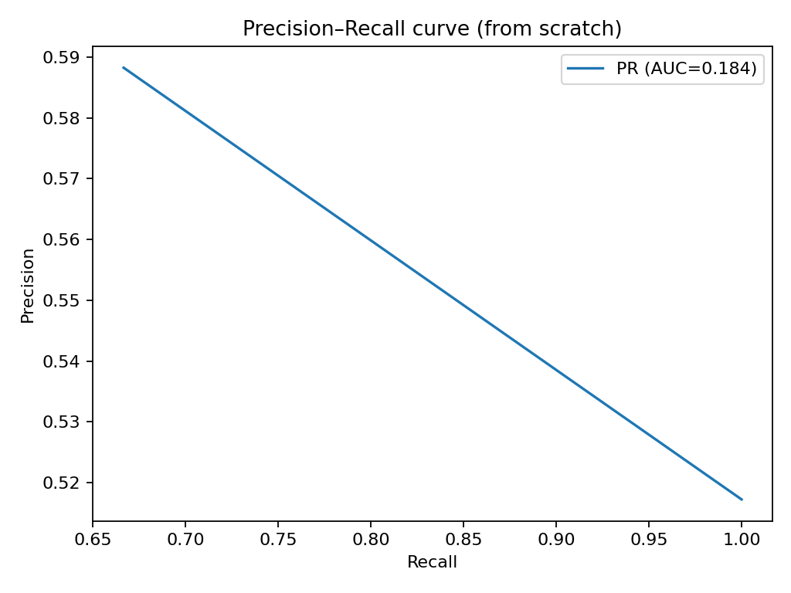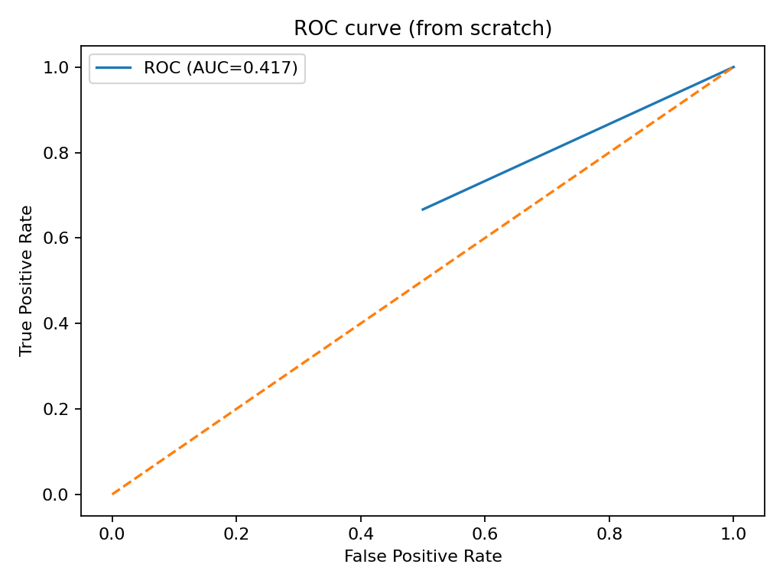

Rows: 145, Features: 30
Train size: 116, Test size: 29
max_depth=20, min_samples_split=2, seed=42
Accuracy=0.5862, Precision=0.5882, Recall=0.6667
AUC_ROC=0.4167, AUC_PR=0.1842
Графики демонстрируют, что модель не лучшим образом разделяет успешных и неуспешных студентов из-за простоты дерева и случайного выбора признаков
AUC_ROC <= 0.5. Модель плохо различает классы успешных и неуспешных студентов по признакам. Возможно, данные несбалансированы, а дерево — слишком глубокое или случайность признаков мешает.
AUC-PR = 0.1842 далеко от идеала (1) говорит о том, что при разных порогах вероятности дерево не может стабильно находить успешных студентов с хорошей точностью.

Результат выполнения
Метод деревьев решений может быть полезен в различных областях, где требуется интерпретируемая модель:
- Образование — прогнозирование успеваемости студентов, выявление факторов, влияющих на низкие результаты.
- Медицина — определение вероятности заболевания на основании симптомов.
- Финансы — оценка риска дефолта клиента по анкетным данным.
- Промышленность — диагностика неисправностей оборудования.
Метод выбран, потому что он:
- легко интерпретируется
- не требует нормализации признаков
- способен работать с категориальными и числовыми данными

ЗАКЛЮЧЕНИЕ
В ходе лабораторной работы была разработана простая модель предсказания успеваемости студентов по рандомным признакам. Данные из датасета были разделены на обучающие и тестовые в соотношении 80/20, получены графики для определения точности модели.

